介绍：

Gla星系的蜗牛通过时空旅行来到太阳系寻找能源，那里有他们需要的最后生存资源。它们将遨游太阳系八大行星，经历种种困境，最终返回家园。每一个星球的矿产、宝石和各种能源都能够制造唯一的强大装备。这些准备能够更好的帮助 蜗牛们抵御种族入侵，保卫家园……
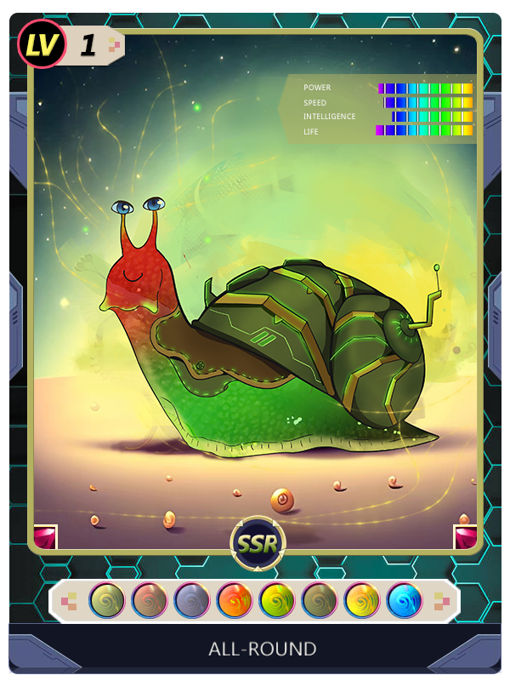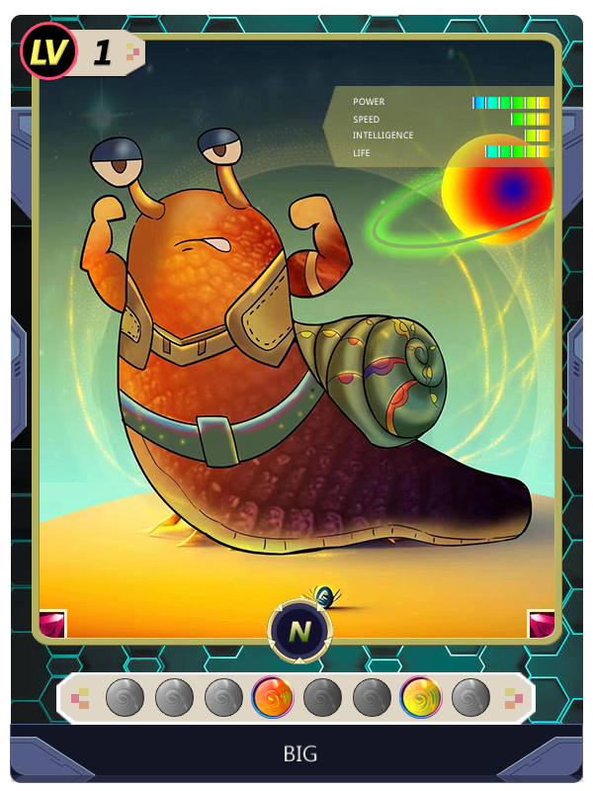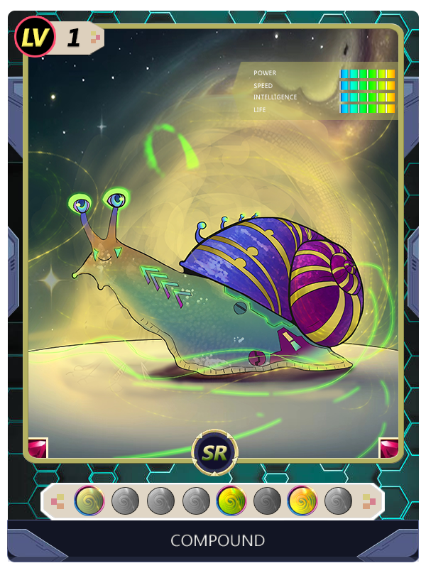

SnailSwap是什么？

SnailSwap 是一个具有可持续性激励机制的分布式自动化交易平台，它是使用ERC20智能合约作为其基础技术所创建的，并调整了DeFi服务以配合用户和投资者的所需，提供交易、流动性挖矿、NFT市场等功能，支持并保障用户交易不同区块链生态系统提供的多元化金融产品。

用户可以在其中为 DEX 提供流动性，以去中心化的方式交易不同类型的资产并因此获得奖励。凭借这些功能，SnailSwap 将改变行业的叙述并重新定义用户的 DeFi 体验.

玩法：
在Gla星系，玩家可以使用星球代币和NFT参与挖矿，赚取丰厚奖金。
也可以通过邀请系统，赚取高达20%的好友挖矿收益。

---八大星球矿池：

最初，将开启金星矿池。玩家可以通过质押代币，参与挖矿获得奖金。
LP矿池分为：
A/USDC A/WETH USDT/USDC WETH/USDC

规则：当金星TVL达到50万美金并且开启时长120h以后，将陆续开启下一个星球。
每个星球的代币都可以与相邻星球的代币组LP，参与质押。
即增加LP对：A/B
( A、B为相邻星球代币简称 )

星球开启顺序：金星-木星-水星-火星-土星-海王星-冥王星-地球
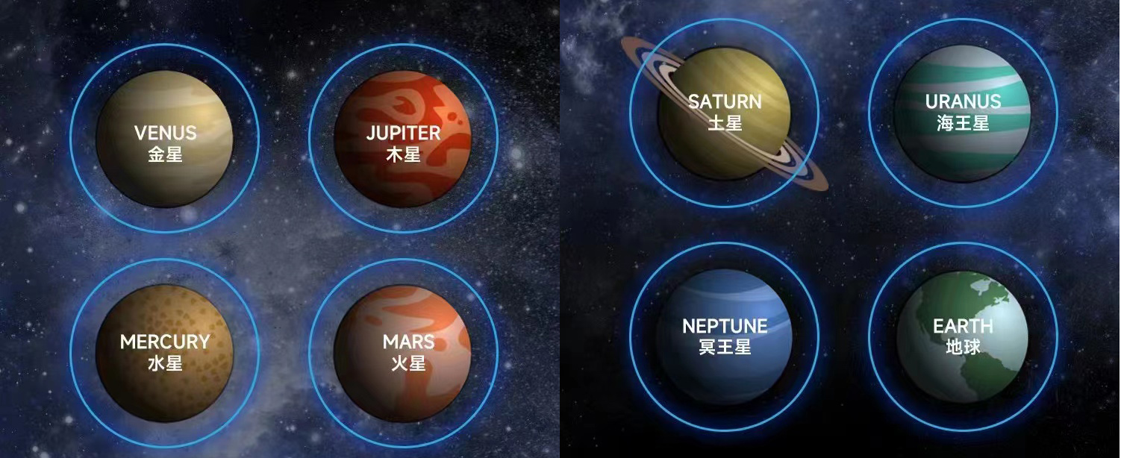

---黑洞：
黑洞是DAO的一种，玩家可以自发的向黑洞投入一定数量的星球代币，来决定是否愿意支持未来星球的发展，这将是生态的重要组成部分。
所有投入黑洞的代币，将被永久销毁。
所有参与销毁的玩家，都会获得空投奖励。
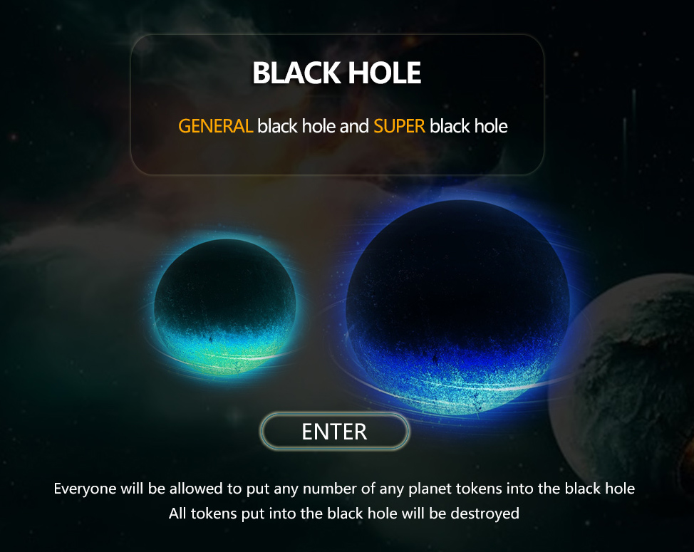

1.普通黑洞：
下一个星球矿池开始之前，会开启一次普通黑洞，每次黑洞持续48~72小时；
在开启阶段，任何玩家都可以自发向黑洞投入任意数量的代币参与销毁。
在未来一段时间，将根据销毁的代币数量获得空投奖励。

注意：若同时有多个星球代币参与销毁，我们将分别统计所有星球销毁代币的总价值；
获胜的星球玩家，将会额外获得白名单，优先参与下一星球代币购买权。
2.超级黑洞：
这是一次重大的改革，也是gamefi的开始。
八大星球矿池开启一段时间后，所有星球的居民可以把代币投入超级黑洞销毁，超级黑洞持续大概一个月；
最后我们将分别统计所有星球销毁代币的总价值，
获胜的星球，其Token将成为新游戏的代币之一。

NFT角色介绍：
蜗牛NFT是元宇宙通行证的组成部分；

Snail蜗牛是SnailSwap生态中以ERC 721形式发布的权益证明，持有不同等级的Snail蜗牛可享受SnailSwap生态和8个星球矿池在发展过程中的部分权益。
Snail蜗牛在某种意义上也是SnailSwap的身份证明，在未来也充当着每个星球DAO组织的凭证，可以用来记录每个人的贡献。在头像下，用户可以选择绑定钱包地址，未来只要参与SnailSwap推出的Gamefi或对TVL作出贡献，都会被记录下来，系统将会在加权系数的作用下为持有者空投奖励。

按等级划分为：N/R/SR/SSR四种等级；
其种类分别为：小小蜗牛\ 残疾蜗牛\ 大蜗牛\ 爆炸蜗牛\ 急速蜗牛\ 天体蜗牛\ 变异蜗牛\ 全能蜗牛
其中：SSR卡，可参与八大星球的NFT矿池

每一种蜗牛都有各自的特性，例如：
小小蜗牛：体型较小，能力差。但是能进入各种狭小的空间站工作，特性：小巧
在将来，他们会被安排到不同的星球参与冒险，为NFT持有者带来丰厚的奖励。
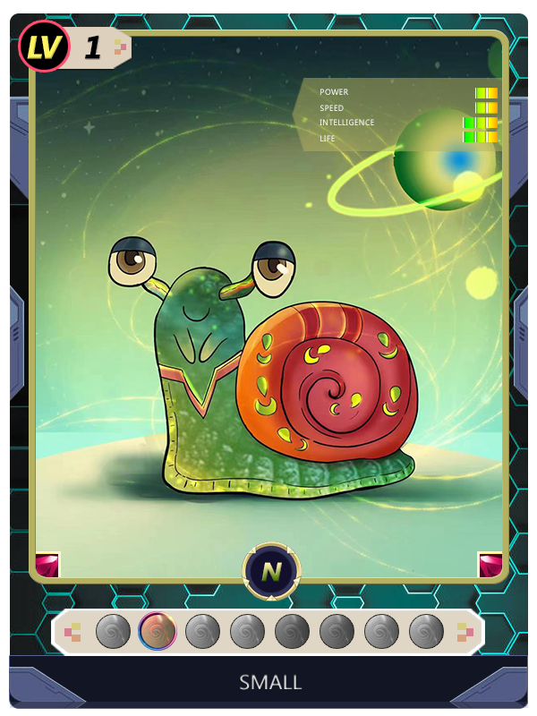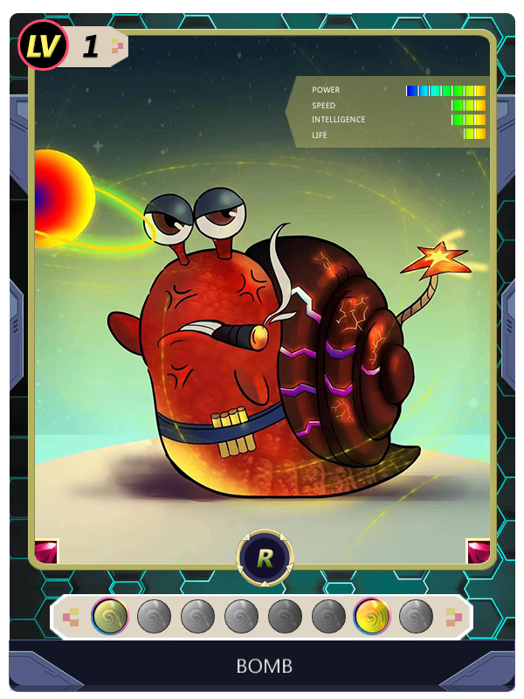

NFT交易市场：

SnailSwap未来将推出一个NFT交易平台，采用定价发行、盲盒发行、多形式拍卖等机制来确保不同范式的NFT都能够有合理的价格发现。
市场NFT交易收取5%的手续费，其中80%将用来回购代币并销毁。

推荐系统：

通过推荐奖励系统将新用户推荐给 SnailSwap，每次成功推荐都会获得收益。
您将获得您推荐的朋友在平台上质押挖矿产出获得的20% 。
推荐奖励将作为用户当前奖励的补充，不会影响用户当前的奖励。
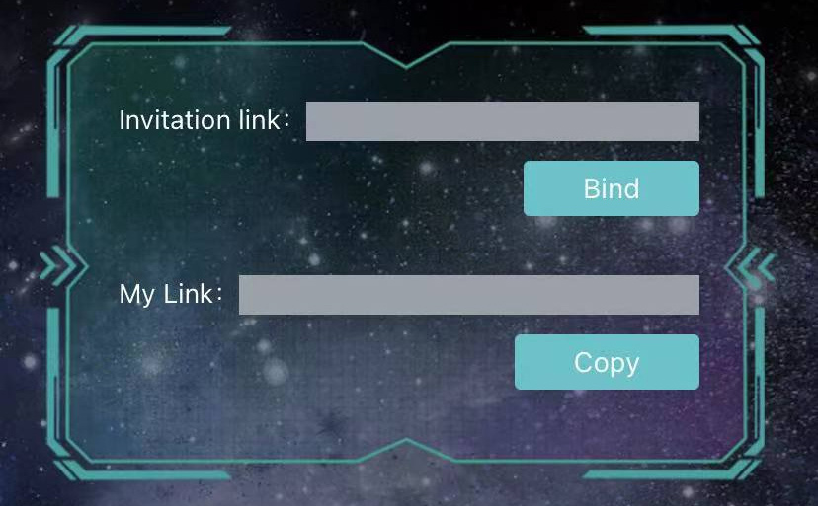

星级联盟：

联盟是玩家自发组织发展成的公会系统；
所有星球的居民都是其对应TOKEN价值的重要组成部分;
NFT持有着承担着重要的职责；
当一个星球足够繁荣，所有原住民的代币将会是最高的价值；

代币机制：

代币是一种使用权益证明共识算法的通货紧缩代币，并受代币销毁和回购策略的监管。
主要协议的成功取决于它们提供的功能的价值以及有多少用户被其协议的流动性所吸引。
以下是星球令牌的摘要：
每笔交易支付2%的费用，
2%进入对应星球NFT矿池，

代币分配：

所有星球代币分配统一，其参数为：
- 20%预售捐赠空投，线性解锁。
- 10%LP初始流通池
- 10%NFT奖池、空投、市场营销
- 40%流动性挖矿产出
- 10%团队奖励（线性解锁）
- 10%游戏

发展规划：

SnailSwap的第一阶：段星球挖矿
玩家可以使用每个星球的代币，参与质押获得收益。

SnailSwap的第二阶段：NFT挖矿
玩家可以使用NFT参与其中，奖励根据每个星球的居民数量和活跃度而定。

SnailSwap的第三阶段: DAO治理
由黑洞投票决定Gamefi的游戏代币。

SnailSwap的第四阶段: Play To Earn
玩家使用NFT或代币兑换游戏中的角色，参与游戏冒险赢得奖金。

Gamefi时代：

- 金星：
这里含有大量的橄榄石和辉石，但生存条件苛刻。而要准确的去辨别什么是真正的矿石，什么是没用的石头，需要足够的头脑才能做到。

游戏类型：策略

游戏奖励：Gla \矿石 \金币\碎片

- 木星：
一个庞大的星球，星球表面好像什么都没有。但蜗牛发现了一个洞穴，那里似乎是这里几万年前的文明所留下的遗迹，也许发掘这个地方，会对蜗牛们的Gla星球有所帮助。

游戏类型：地下城、副本冒险。

游戏奖励：Gla \装备\金币\

- 水星：
这一望无际的辽阔水域，蜗牛们发现这里的水并不能食用。
在深度1千米以下的水下，似乎有种非常有价值的神秘能源。那里的气压远远超出了蜗牛的承受能力，需要乘坐特殊飞船到达。

游戏类型：雇佣、探险。

游戏奖励：Gla \能源材料\金币\

- 地球：
经历了其他星球的残酷考验，蜗牛最终抵达了地球，这里的生存条件非常合适，于是大量蜗牛进入地球；但是这里的生物主宰：人类, 并不喜欢它们，于是一场人类和蜗牛的战争即将开始。

游戏类型：闯关、pvp。

游戏奖励：Gla \装备\食物\金币

待更新………..

链接：
- 官网
- 电报
- DC
- 推特

